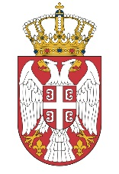
Република Србија
МИНИСТАРСТВО ГРАЂЕВИНАРСТВА,
САОБРАЋАЈА И ИНФРАСТРУКТУРЕ
Број: 404-02-26/2/2018-02
Датум: 26.03.2018. године
Немањина 22-26, Београд

ПРЕДМЕТ: Појашњење конкурсне документације за ЈН 17/2018, набавка горива и мазива за Партију 1 и 2

У складу са чланом 63. став 2. и став 3. Закона о јавним набавкама („Службени гласник Републике Србије“, бр. 124/12, 14/15 и 68/15), објављујемо следећи одговор, на питање:

Питање 1.

У Моделу уговора у члану 12. став 1. наведено је да уговор важи 12 месеци или док се не потроше средства наведена у члану 2 уговора. Молимо Вас за измену тако да стоји да је рок важења уговора 12 месеци, а најдуже до утрошка средстава. На тај начин јасно је прецизирано колико траје уговор, и да неће престати да важи уколико нису утрошена средства предвидјена за јавну набавку. Молимо Вас да размотрите измене.

Одговор 1.
Следи измена конкурсне документације.

